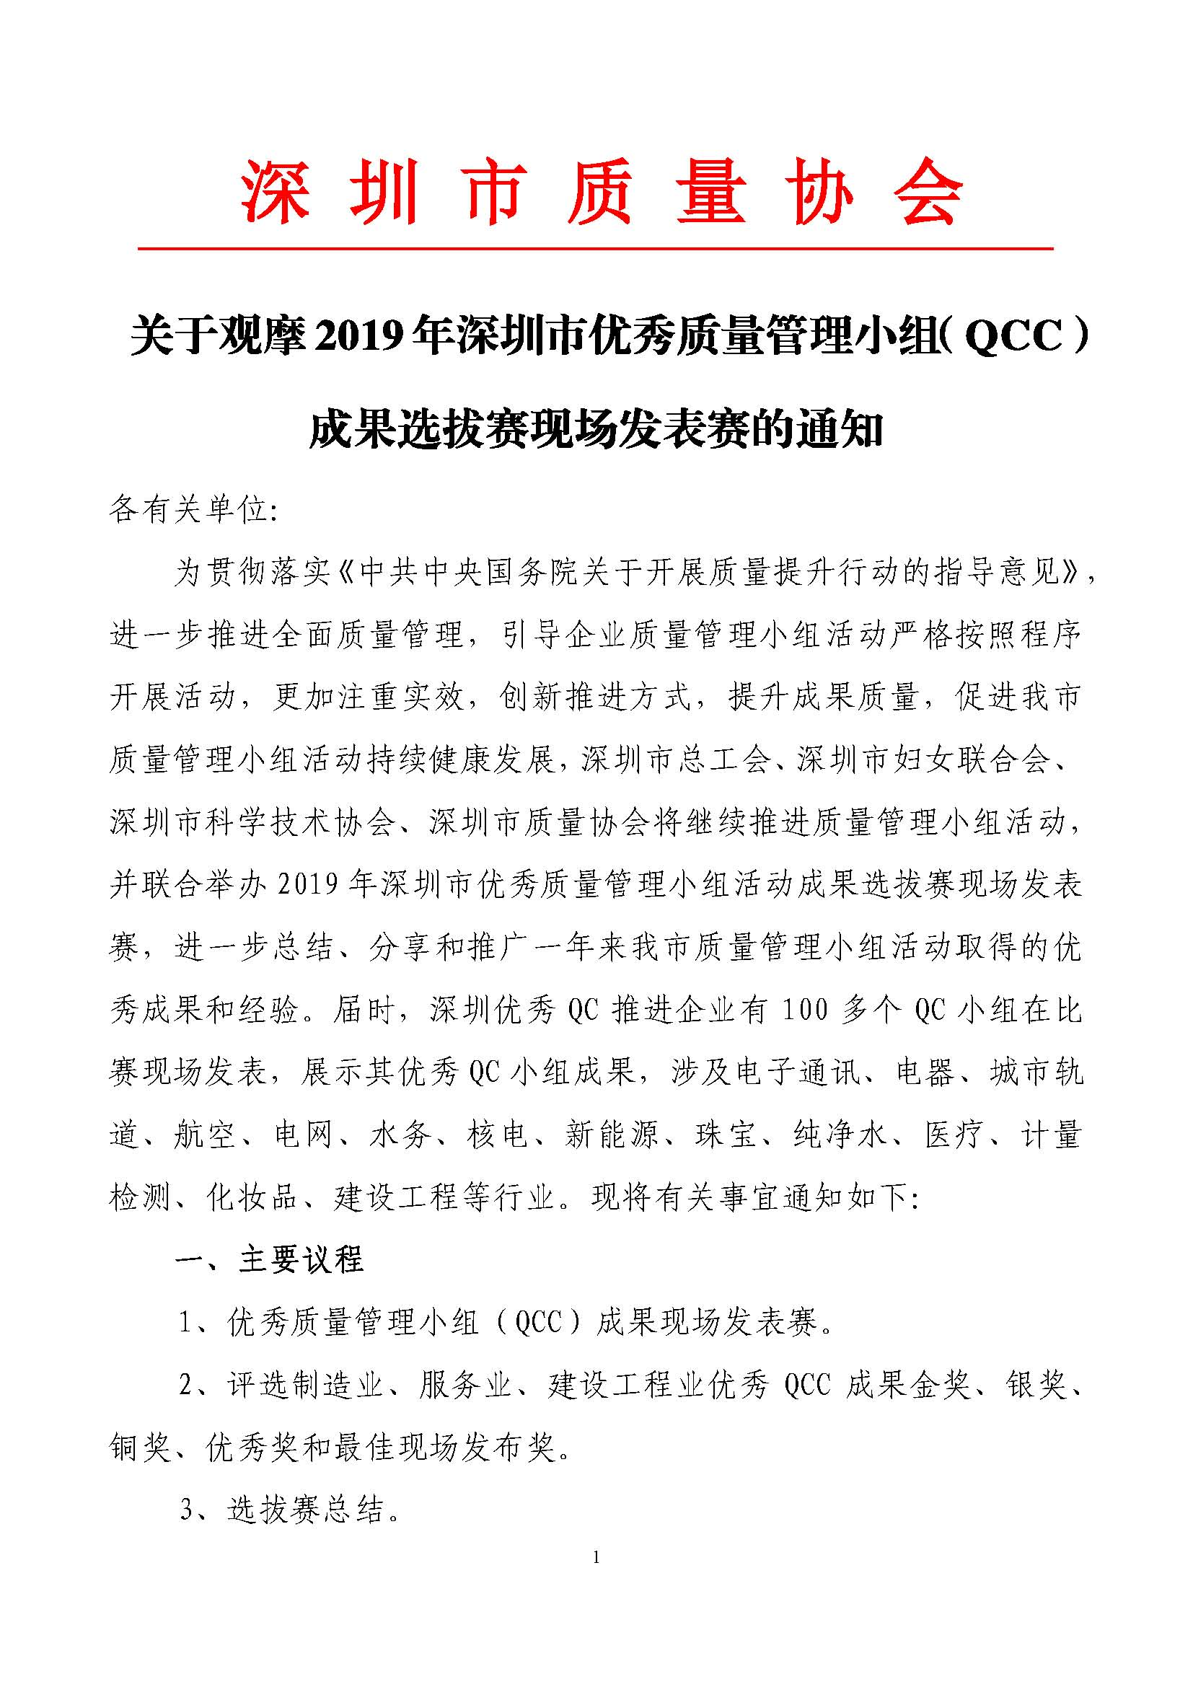

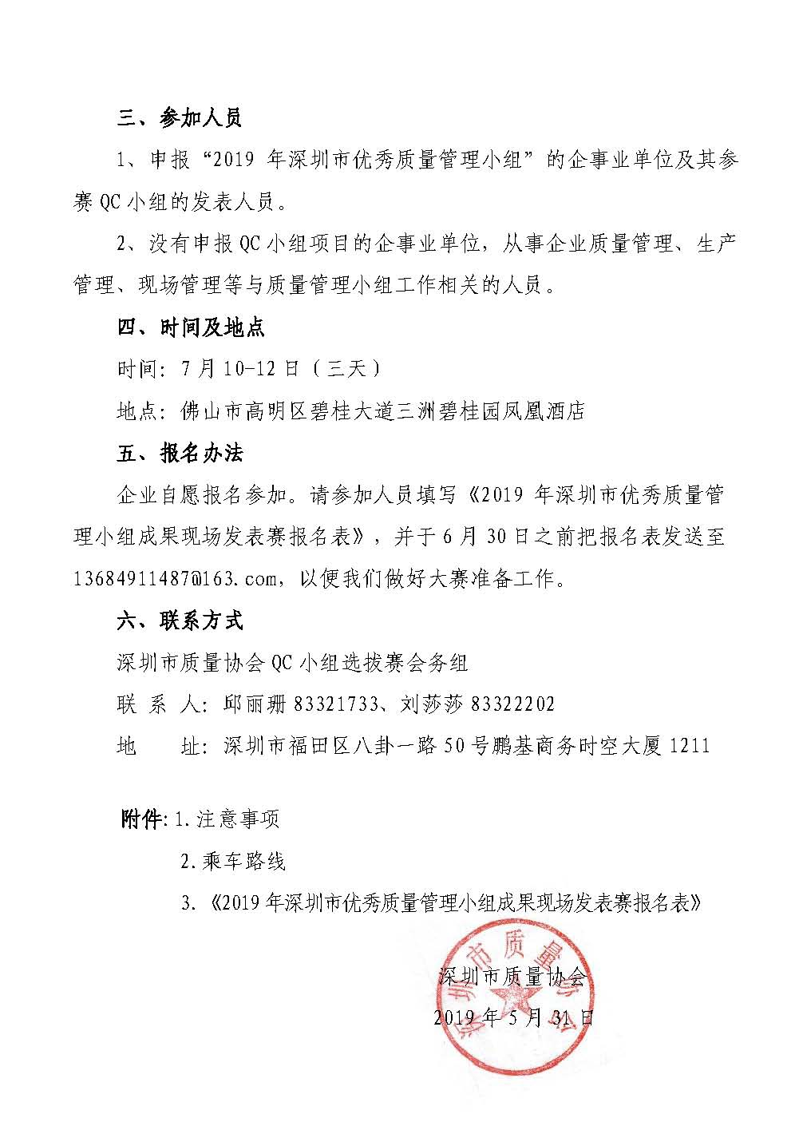

附件1
注意事项
1、会务组将统一安排参加人员在大赛期间的的食宿、交通。
2、集合、报到：7月10日13:30-14:30在深圳市福田区八卦一路50号鹏基商务时空大厦一楼（美宜佳便利店门外空地），由领队向会务组报到，分批乘车前往酒店。请大家务必准时到达，逾时不候。

附件2
乘车路线
乘车集合点：深圳市福田区八卦一路50号鹏基商务时空大厦一楼（美宜佳便利店门外空地）
1、地铁：在7号线八卦岭站A口出来，前行100米即可。
2、公交大巴：体育馆东站（4路7路222路323路365路393路B615路E2路E5路E20路M389路M476路）；劳动就业大厦站（8路218路222路）。
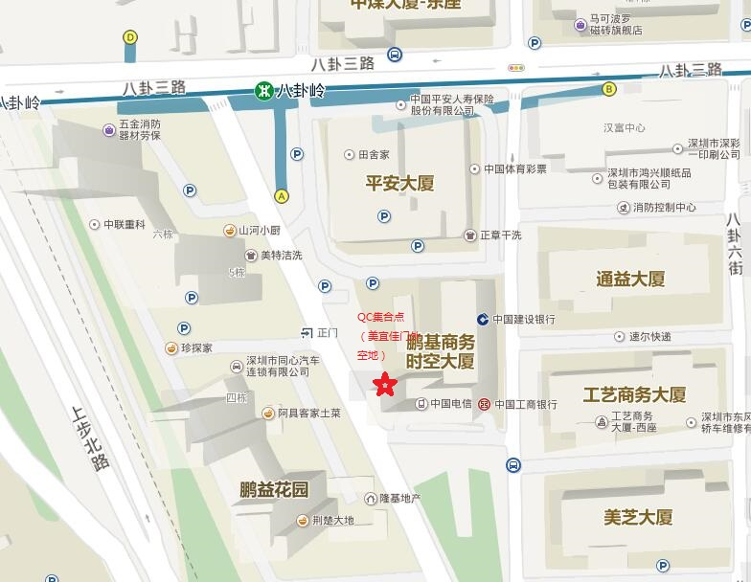
附件3
2019年深圳市优秀质量管理小组成果现场发表赛报名表
单位名称： 联系人：
手机号码： 邮 箱：
参加人员
姓 名  （请备注领队） | 性别 | 手机号码 | 身份证号码 | 是否  住宿 | 是否乘车  （往返）
活动费用 | 会务费1980元/人，以上费用含资料、场地、用餐、交通，住宿（标间）。  住宿方面：□单间（单间需要备注，并另补两晚差价600元/间）
缴纳方式 | 在报到前一周将费用转至指定账户，备注：选拔赛。
账户信息 | 收款单位：深圳市质量协会  开 户 行：招商银行深圳福华支行  帐 号：813983235310001
发票信息 | 发票种类：  □增值税普通发票  □增值税专用发票 |  | 单位名称：  纳税人识别号：  地址、电话：  开户行及账号：  （必须确认发票信息是最新的信息，信息可复制黏贴）
备 注 | 身份证号码是购买保险的重要信息，请务必填写。参赛当天需携带身份证，是办理入住的凭证。

